- 总览
年份月份筛选
正常进行：
已超期进行：
严重超期：
挂起（暂停）：
已完成：

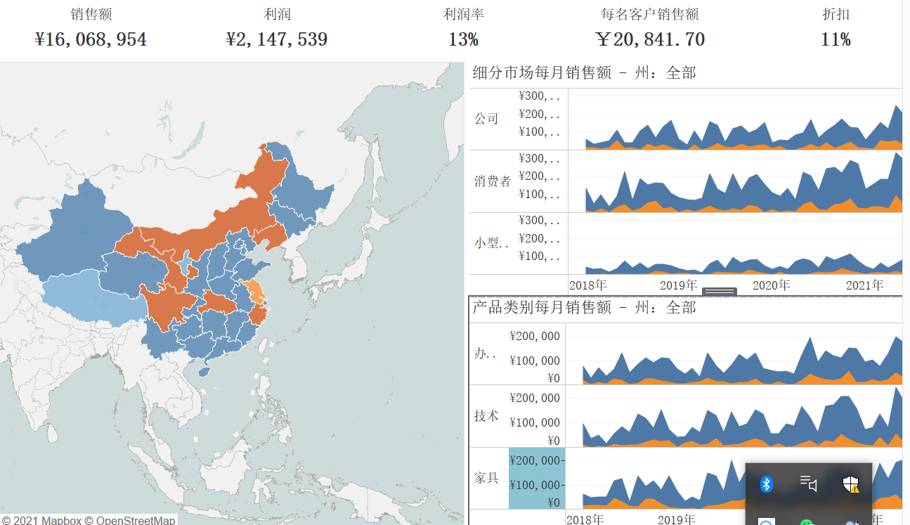
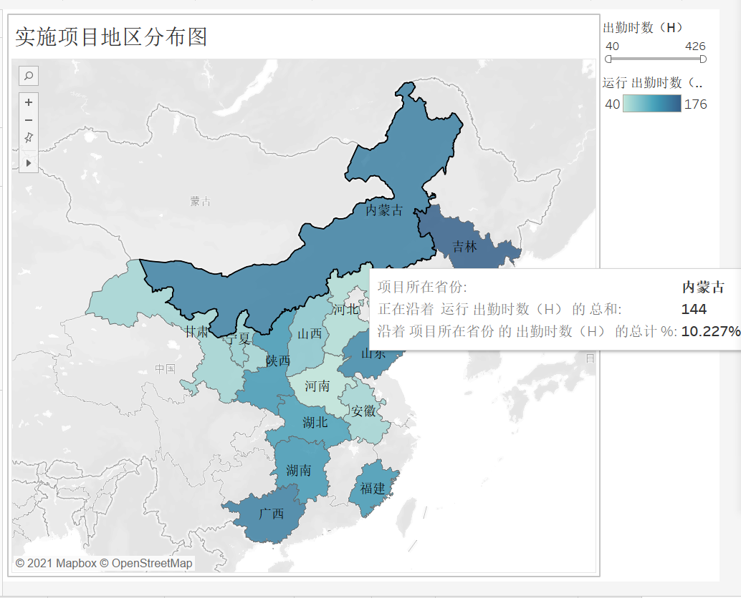
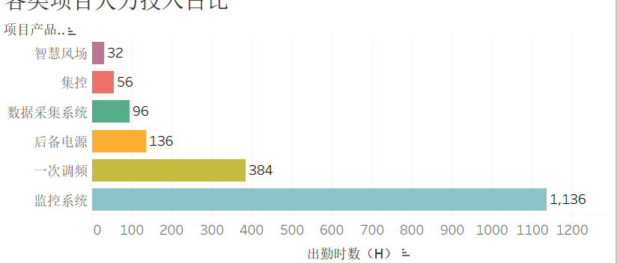
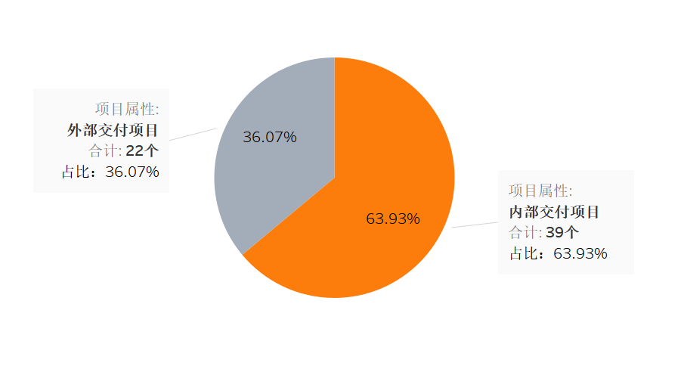
项目总数:??个

待进行：？？个 进行中项目总数：？？个 已完成项目：？？个

进行中项目总数：？？个
内外部订单占比
筛选地区显示模式：
1项目数量多少
2项目状态预警
3项目金额总计
操作
导出

- 地图颜色深度可筛选表示。
- 点或悬停到地图相应的区域，旁边两个图也发生对应该区域的数值变化，反之点旁边任一图会在地图中显示有此类型的区域并标项目数量。（包含关系）
二、总览图中双击地区可进入地区详情：显示项目经理在该区域负责的项目情况
项目经理负责情况

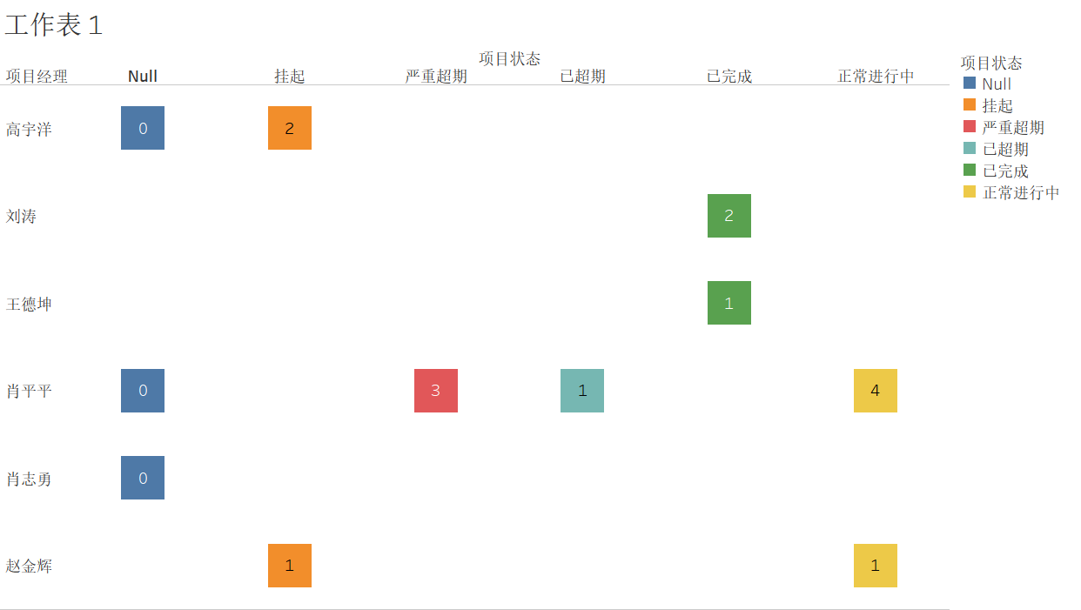
项目列表：
实施阶段1、xxxxxxx项目
验收阶段1、xxxxxxx项目

（不点击或悬停图标区域则显示全部项目）

操作
导出

- 显示项目状态详情
时间基线对照：（柱状表示实际正在耗时，线表示基线即计划应交付应完成时间）
项目名称： 项目经理： 销售经理：
应交付时间： 项目目前进度情况：

已完成工作：1、xxx阶段工作 xx年xx月xx日 待完成任务：1、xxx问题处理，

目前风险： 现需支持事项及需解决问题：xxxx事项 （已解决 ？年？月？日）
项目状态详情日志选择：
（无选择则显示最新日期）
实施人员：xxx、xxx、

每个柱对应各阶段和负责人名字

操作
导出

1、悬停可出现标注：人员、已用工时、占此项目总体百分比。
2、xxxx事项 点击可看事件描述及进度情况，比如申请记录，响应记录

提醒操作页：
提醒：例xxx 项目即将逾期或有新项目 待办：

工作进行列表：
优先级 Xxx项目 应交付时间 已耗时 剩余工时（天） 超期（天）

（此行以项目经理为例，实施人员要在项目名称后加一个任务名称） 点击可跳到项目详情页

操作
导出
读写：
- 项目经理：可进行操作修改状态日志，提出各项申请，比如借调申请、
- 实施人员：可进行操作记录工时，本人页面待办处理。
- 运营管理办公室全权限，可操作、记录，导出报表或者选择源数据文件导出
- 优先级设定，管理层与项目管理办公室可设定项目优先级排序。项目经理在自己项目列表里可看到提醒

借调申请：
借调方提出申请：借调人员、所属部门、项目、内/外部交付订单、工作地点、开始时间、结束时间、工时、
被借方回应：同意或不同意。

